TUYÊN TRUYỀN PHỔ BIẾN GIÁO DỤC PHÁP LUẬT
VỀ TRẬT TỰ AN TOÀN GIAO THÔNG
TẠI TRƯỜNG TIỂU HỌC LIÊM TÚC
An toàn giao thông hiện nay là một trong những vấn đề được xã hội quan tâm sâu sắc. Đặc biệt là an toàn giao thông cho các em học sinh trên con đường đến trường. Sáng thứ hai ngày 13 tháng 10, trong tiết sinh hoạt tập thể, trường tiểu học Liêm Túc phối hợp với công an xã Thanh Bình tuyên truyền phổ biến giáo dục pháp luật về trật tự an toàn giao thông cho toàn bộ cán bộ, giáo viên, nhân viên và các em học sinh, phụ huynh trong toàn trường.
Mở đầu buổi tuyên truyền, cô tổng phụ trách Đội nhận xét về tình hình nề nếp của Liên đội trong tuần vừa qua. Sau đó, giới thiệu đồng chí Thiếu tá Lại Văn Minh và đồng chí Trung tá Nguyễn Văn Mạnh đại diện cho công an xã Thanh Bình về dự sinh hoạt cùng Liên Đội.
Đồng chí Thiếu tá Lại Văn Minh lên tuyên truyền phổ biến giáo dục pháp luật về trật tự an toàn giao thông. Trong bài phát biểu tuyên truyền của mình, đồng chí nhấn mạnh đến các quy tắc cơ bản về đi bộ, đi xe đạp và đi xe máy điện, nhấn mạnh việc tuân thủ luật lệ giao thông và các quy tắc an toàn. Các nội dung chính bao gồm: đi bộ trên lề đường bên phải, không đùa nghịch dưới lòng đường, đội mũ bảo hiểm khi đi xe, không phóng nhanh vượt ẩu và luôn quan sát khi qua đường.
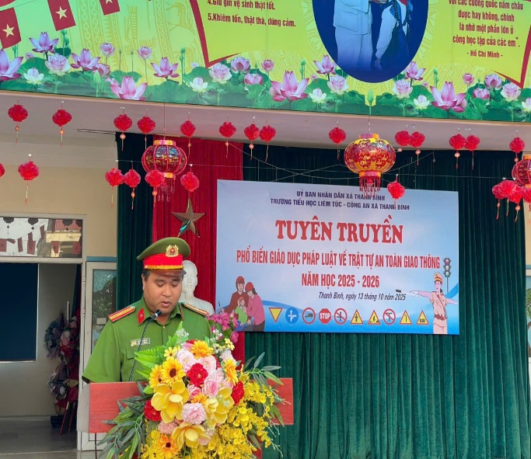
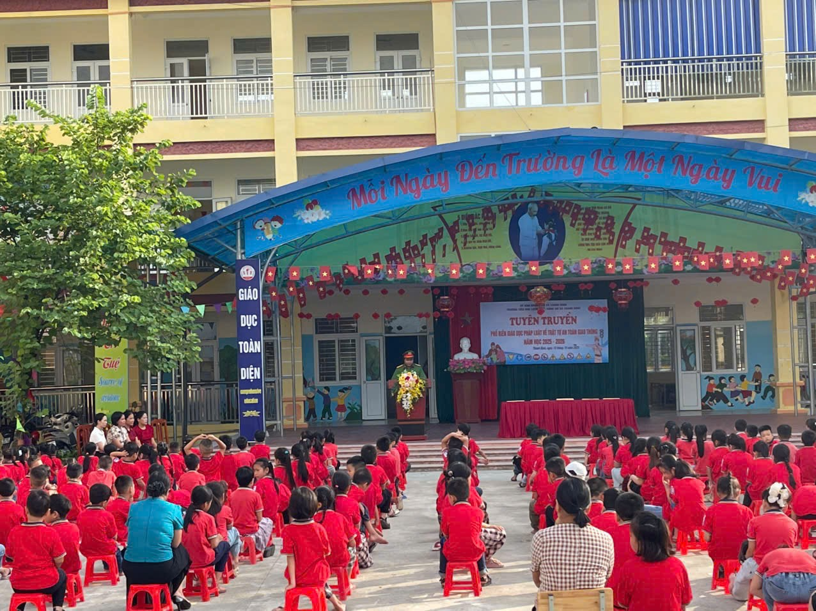
Đồng chí Thiếu tá Lại Văn Minh tuyên truyền phổ biến giáo dục pháp luật về trật tự ATGT
Sau khi phổ biến các kiến thức về trật tự an toàn giao thông, đồng chí Thiếu tá Lại Văn Minh đã giao lưu cùng các em học sinh toàn trường với các câu hỏi liên quan đến việc tham gia giao thông an toàn của các em. Các em học sinh rất phấn khởi, tích cực tham gia trả lời và trả lời rất tốt các câu hỏi giao lưu.
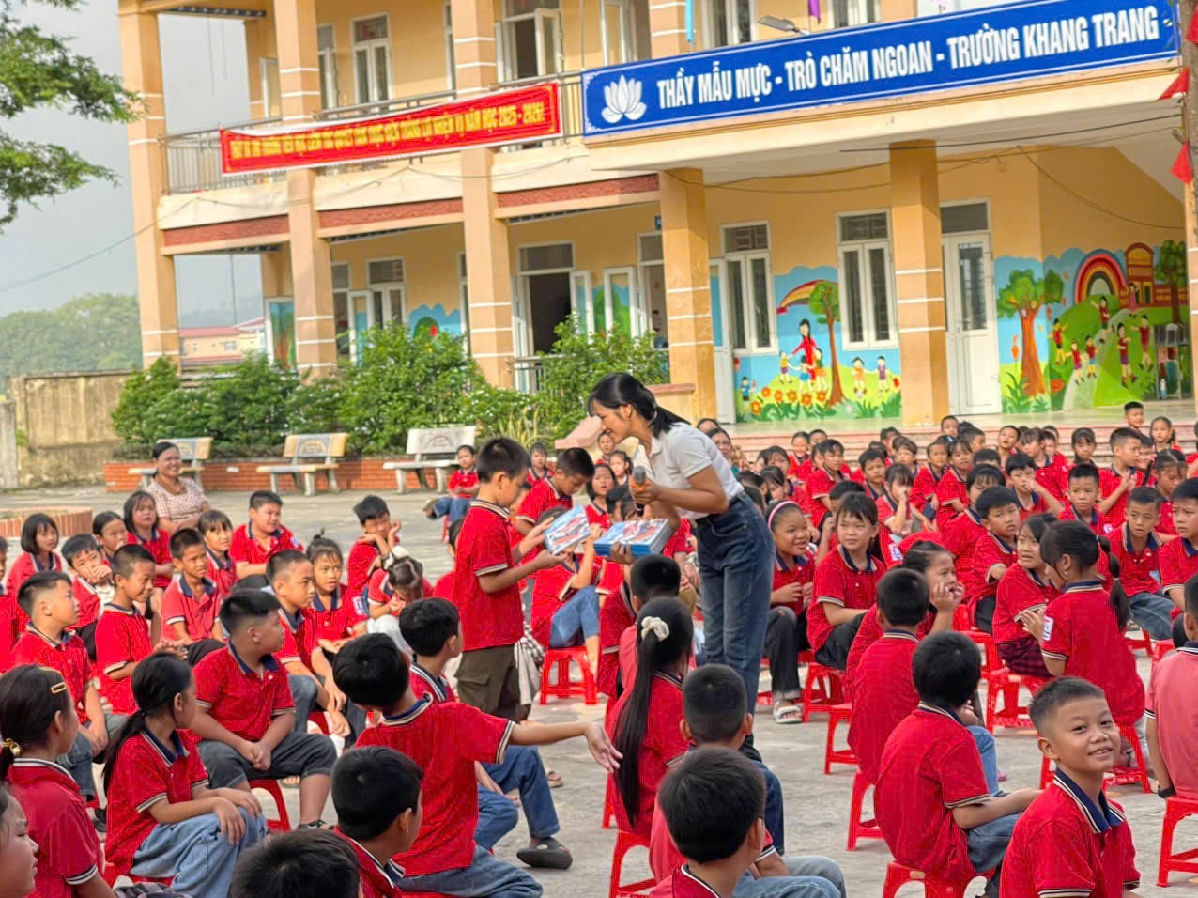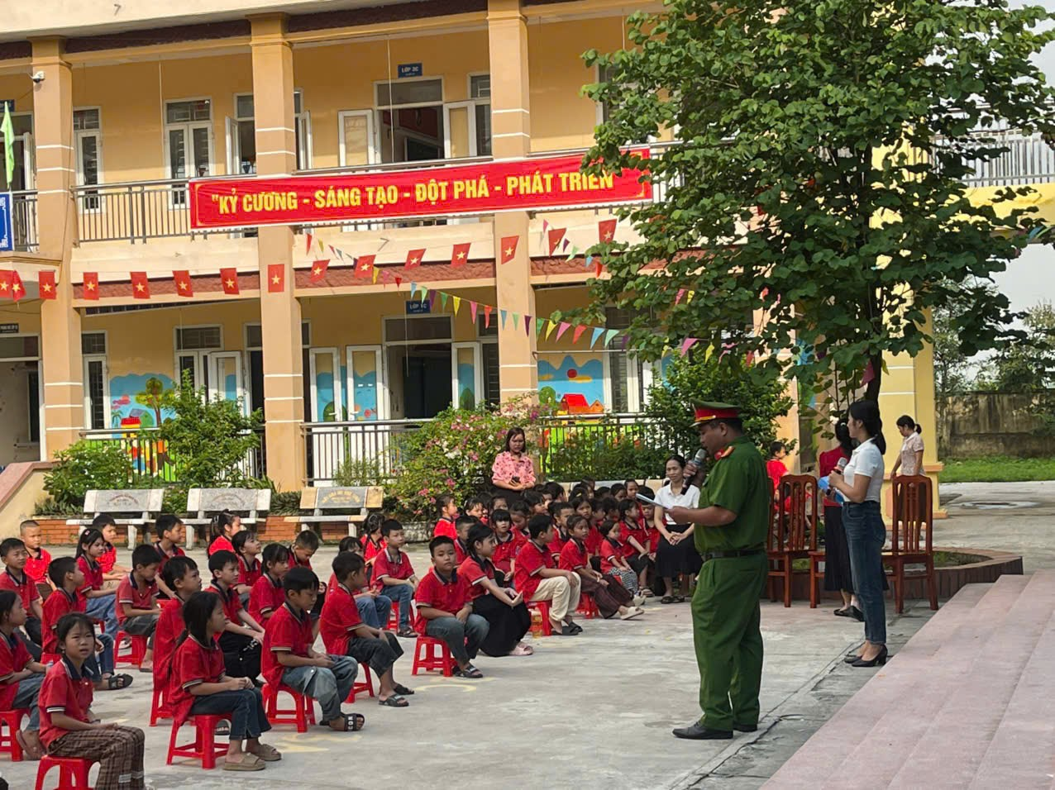
Các em tham gia giao lưu trả lời các câu hỏi và nhận nhiều phần quà hấp dẫn
Sau những câu hỏi giao lưu về An toàn giao thông, đồng chí Thiếu tá Lại Văn Minh tiếp tục tuyên truyền phổ biến cho các em cách phòng, tránh tai nạn đuối nước. Trong tiết trời mùa thu mát mẻ, các em học sinh chăm chú lắng nghe và tiếp thu các kiến thức bổ ích.
Cuối cùng, nhà trường đã tổ chức cho học sinh, giáo viên ký cam kết An toàn giao thông, thực hiện nghiêm túc các nội dung của bản cam kết. Và coi đó là khẩu hiệu hành động thiết thực để đảm bảo an toàn giao thông cho chính mình và toàn xã hội. Đề nghị các bậc cha mẹ học sinh cùng kí cam kết về việc chịu trách nhiệm giáo dục con em mình thực hiện tốt các chủ đề về An toàn giao thông đã nêu trong bản cam kết.
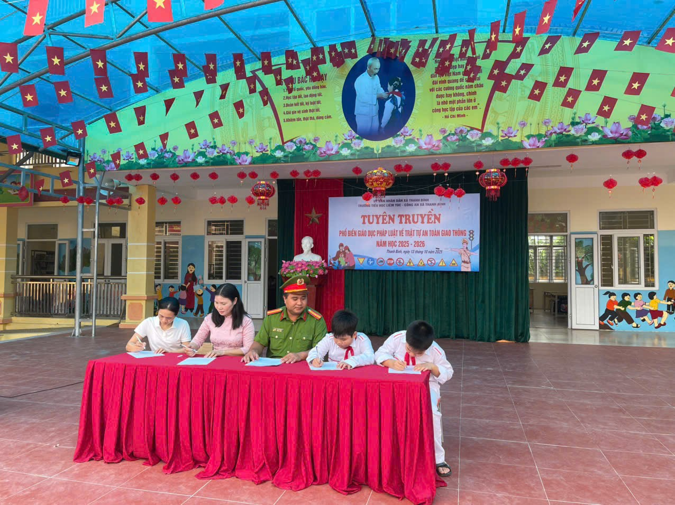
Nhà trường, học sinh và phụ huynh ký cam kết An toàn giao thông
Các bậc phụ huynh học sinh, cán bộ, giáo viên, học sinh trong trường hãy gương mẫu, nhiệt tình thực hiện nghiêm chỉnh Luật giao thông đường bộ là đã góp phần giảm thiểu tai nạn giao thông trên địa bàn. Cuốc sống của chúng ta ở phía trước có rất nhiều điều tốt đẹp, tương lai đang rộng mở và chờ đón chúng ta. Hãy là người biết sống văn minh, lịch sự và xây dựng xã hội tốt đẹp.

